Лабораторна робота #01
Основи мови програмування PHP.

Мета: Вивчити основи мови PHP. Розробити прості скрипти на мові PHP.

ОСНОВИ СИНТАКСИСУ РНР.
Мова PHP є серверною мовою web-програмування. Синтаксис мови майже співпадає із синтаксисом мови C. Для створення програми або в інших випадках говорять про скрипт, сценарій тощо достатньо мати будь-який текстовий редактор, що здатен зберігати текст в форматі plain text (тобто без будь-яких допоміжних та спеціальних знаків окрім службових для кінця рядка, та кінця тексту). Далі цей текст з розширенням php необхідно розмістити на web-сервері.
Як правило таку операцію виконують за допомогою ftp-сервісу. Наступним кроком є перегляд результатів створеної програми за допомогою програми перегляду гіпертекстових документів. Якщо web-сервер налаштований вірно, то на робочому полі браузера ви побачите результат виконання створеної програми.
В деяких випадках є корисним виконувати створені програми мовою PHP на локальному комп’ютері, для цього необхідно встановити на ньому серверне програмне забезпечення або скористатись спеціальним програмним забезпеченням, що здатне виконувати програми мовою PHP. Як приклад – PHPStorm.
Приклад 1. Обчислити значення виразу.
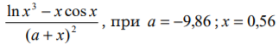
<?php
echo '<html><body>';
echo 'Лабораторна робота #0301<br>';
echo 'Приклад 1 <br>';
echo 'Обчислення значення виразу <br>';
$a=-9.86;
$x=0.56;
$y=( log( pow($x,3) )-$x*cos($x) ) /pow($a+$x,2);
echo "Отримані результати a = $a x = $x y = $y<br>";
echo '</html>';
?>

Приклад 2. Знайти об’єм прямого кругового конуса з радіусом основи r і висотою h.
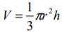
<?php
echo '<html><body>';
echo 'Лабораторна робота #0301<br>';
echo 'Приклад 2 <br>';
echo 'Розв\'язання задачі <br>';
$r=3;
$h=1.5;
$v=3.1415926*pow($r,2)*$h/3;
echo "Отримані результати r = $r h = $h v = $v<br>";
echo '</html>';
?>

Основні конструкції
Мова web-програмування PHP має не тільки розвинуту обчислювальну частину з досить великими можливостями запису не тільки дійсних а і цілих чисел. Наявність в мові повноцінного набору керуючих конструкцій, дозволяє реалізовувати алгоритми будь якої складності. Обмеження на вкладеність конструкцій набагато перевищує здоровий глузд, а тому їх не існує.
Як зазначалось в першій роботі синтаксис мови PHP співпадає з синтаксисом мови C а тому основні конструкції мають наступний вид.
Розгалуження | If (умова) {оператори 1} Else {оператори 2}
Цикл «для» | For(початкова умова ; кінцева умова ; збільшення/зменьшення) {оператори}
Цикл «для всіх» | Foreach(масив as $ключ => $значення) {оператори}
Цикл «поки» | While (умова) {оператори} Цикл «до» Do {оператори} While (умова)

Приклад 3. Дано натуральне число. Скільки разів перша цифра, починаючи зліва, зустрічається в даному числі.
Так як нам невідомо, скільки взагалі буде цифр мати наше число, то на першому етапі необхідно знайти першу зліва цифру в числі, а на наступному етапі переглядаючи кожну з цифр порівнювати її із знайденою. Розбір числа на цифри не важко зробити за допомогою циклу «поки» і операцій ділення без залишку на 10 та знаходження залишку від ділення на 10. Одне з варіантів розв’язання буде наступним.
<html>
<head>
<title>Лабораторна робота #0103</title>
</head>
<body>
<h2>Лабораторна робота #0103</h2>
<h3>Приклад 3</h3>
<?php
$n = 1211324; // наше початкове число
$t = $n; // шукаємо першу чифру числа
$a = 0; //ініціалізуємо змінну $а щоб інтерпретатор не сварився
while ($t > 0) {
$r = $t % 10;
$t = floor($t / 10);
}
$t = $n; // порівнюємо першу цифру числа з іншии
while ($t > 0) {
$k = $t % 10;
$t = floor($t / 10);
if ($k == $r) {
$a++;
}
}
echo("Цифра $r зустрічається в числі $n - $a раз<br>");
?>
</body>
</html>

Приклад 4. Скласти програму, яка з’ясовує, скільки різних елементів в заданому одновимірному масиві.
Для розв’язання цієї задачі скористуємось наступним алгоритмом. Відсортуємо наш масив за зростанням. Проглядаючи масив будемо відмічати всі ці місця, де відбулась зміна елементу. Кожна така зміна є не що інше як новий елемент масиву.
<html>
<head>
<title>Лабораторна робота #0301</title>
<meta http-equiv="content-type" content="text/html; charset=windows-1251">
</head>
<body>
<h2>Лабораторна робота #0301</h2>
<h3>Приклад 4</h3>
<?php
$m = array(12, 3, 2, 4, 2, 1, -5, 3, 5, 23, 3, 4, 2, 1); // наш масив
sort($m); // Відсортуємо масив за зростанням
$k = 1; // кількість різних елементів
for ($i = 0; $i < count($m) - 1; $i++) {
if ($m[$i] != $m[$i + 1]) $k++;
};
echo("В масиві<br>");
print_r($m);
echo("<br>Кількість різниц цифр рівне $k<br>");
?>
</body>
</html>

Приклад 5. В одновимірному числовому масиві всі додатні числа замінити нулями.
Розв’язання задачі полягає в повному переборі всіх елементів масиву. Якщо поточний елемент є додатнім, то замінимо його значення на нульове.
<?php
echo("<head><title>Лабораторна робота #0301</title></head>
<h2>Приклад 5</h2>
Заміна додатніх елементів массиву на нульові значення.<br>");
$mas = array(23, 12, 34, -5, 23, 3, 4, -5, -6);
echo("Задано масив<br>");
print_r($mas);
echo('<br>Отримали наступний<br>');
foreach ($mas as $key => $vol) {
if ($vol > 0) $mas[$key] = 0;
}
print_r($mas);
?>

Практичне завдання
Номер варіанту | Завдання 1 | Завдання 2
 | Обчислити значення виразу. | Скласти програму і за її допомогою обчислити для декількох значень.
1, 16 | 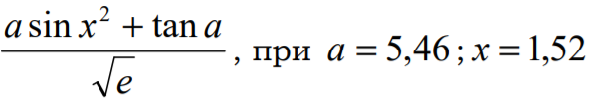 | Знайти площу між колами радіусів r1та r2 (r1 < r2 ) з спільним центром.
2, 17 | 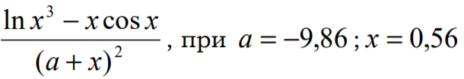 | Знайти об’єм прямого кругового конуса з радіусом основи r і висотою h .
3, 18 | 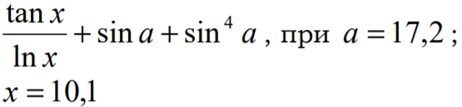 | Знайти об’єм зрізаного конуса з основами S1та S2 і висотою h .
4, 19 | 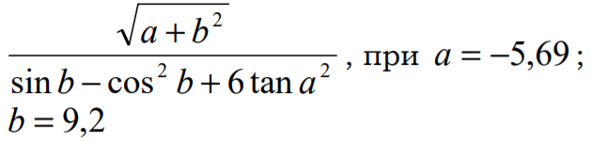 | Знайти площу поверхні циліндра з радіусом основи r і висотою h .
5, 20 | 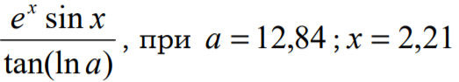 | Знайти площу трапеції, якщо відомі її основи та висота.
6, 21 | 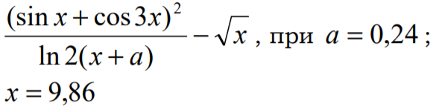 | Знайти об’єм циліндра висотою h , в основі якого знаходиться коло радіусом r .
7, 22 | 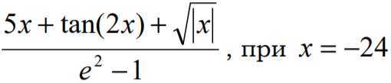 | Знайти площу трикутника по трьох сторонах і площу кола по його радіусу.
8, 23 | 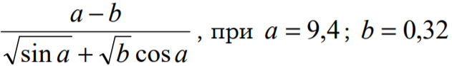 | Довжина твірної конуса дорівнює l , а довжина кола основи - c . Знайти об’єм конуса.
9, 24 | 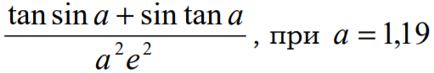 | Знайти площу, гіпотенузу, косинуси гострих кутів прямокутного трикутника по двом катетам.
10, 25 | 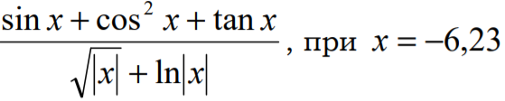 | Знайти сторону трикутника і його площу, якщо відомі дві інші сторони і кут між ними.
11, 26 | 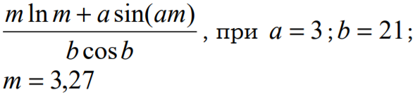 | Знайти об’єм тіла, яке утворюється обертанням прямокутного трикутника з катетами a і b навколо гіпотенузи.
12, 27 | 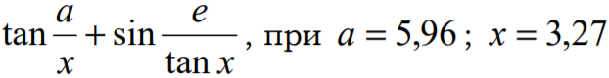 | В рівнобедреному трикутнику відомі основа a і висота h , що опущена на нього. Визначити висоту, що опущена на бокову сторону.
13, 28 | 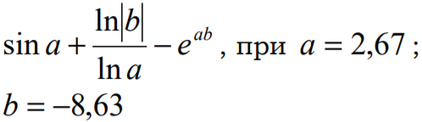 | Знайти бокову поверхню прямого кругового конуса з радіусом основи r і висотою h .
14, 29 | 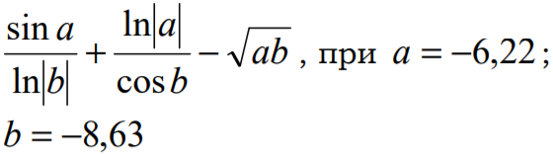 | Знайти об’єм тіла, що отримано обертанням рівностороннього трикутника навколо однієї із сторони довжини a .
15, 30 | 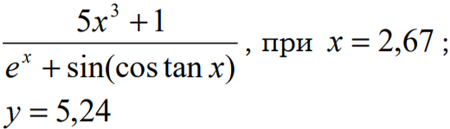 | Знайти висоту і площу трапеції, якщо відомі її сторони і основи.

Номер варіанту | Завдання 3
1,7,13,19,25 | Знайти добуток цифр даного натурального числа.
2,8,14,20,26 | Визначити, чи є задане натуральне число паліндромом, тобто таким, що його десятковий запис читається однаково зліва на право і справа наліво.
3,9,15,21,27 | Задано натуральне число n. Скласти програму, яка підраховує кількість цифр в числі n, суму цифр числа n та з’ясовує, чи входить цифра ’3’ до запису числа n.
4,10,16,22,28 | Задано натуральне число n. Скласти програму, яка знаходить суму m перших цифр числа n та суму m останніх цифр числа n.
5,11,17,23,29 | Задано натуральне число n. Скласти програму, яка змінює порядок цифр числа n на обернений.
6,12,18,24,30 | Задано натуральне число n. Скласти програму, яка переставляє першу та останню цифру цього числа.

Номер варіанту | Завдання 4
1, 16 | Скласти програму, яка в заданому одновимірному масиві міняє місцями максимальний та мінімальний елементи.
2, 17 | Скласти програму, яка елементи заданого одновимірного масиву циклічно зсуває на k позицій ліворуч.
3, 18 | Скласти програму, яка елементи заданого одновимірного масиву циклічно зсуває на одну позицію ліворуч.
4, 19 | Скласти програму, яка розташовує елементи заданого одновимірного масиву в оберненому порядку.
5, 20 | Скласти програму, яка розташовує елементи заданого одновимірного масиву за не спаданням.
6, 21 | Скласти програму, яка з’ясовує, скільки різних елементів в заданому одновимірному масиві.
7, 22 | Задано одновимірний масив x. Скласти програму, яка обчислює значення виразу  f = x_{n}(x_{n} + x_{n}−₁)(x_{n} + x_{n}−₁ + x_{n}−₂)K(x_{n} +K+ x₁)..
8, 23 | Скласти програму, яка присвоює змінній t значення true, якщо в одновимірному масиві додатні елементи чергуються з від’ємними, і значення false в протилежному випадку
9, 24 | Скласти програму, яка перевіряє, чи є в одновимірному числовому масиві від’ємні числа. Якщо є, то вивести на екран їх індекси, якщо немає, то видати відповідне сповіщення..
10, 25 | Скласти програму, яка визначає, чи є заданий одновимірний числовий масив упорядкованим за зростанням
11, 26 | Скласти програму, яка перевіряє, чи є в заданому одновимірному масиві хоча б одна пара взаємно-обернених чисел.
12, 27 | Задано одновимірний масив із 100 цілих чисел. Скласти програму, яка визначає кількість інверсій в цьому масиві (тобто кількість таких пар сусідніх елементів, в яких більше число знаходиться перед меншим).
13, 28 | Задано натуральне число n, дійсні числа r, a₁, a₂, K, a_{n} (n≥ 2). Скільки серед точок (a₁, a_{n}), (a₂, a_{n−1}), K, (a_{n}, a₁) таких, що належать колу радіусом r з центром у початку координат?
14, 29 | Задано одновимірний масив a. Скласти програму, яка знаходить min(a₁ +a₂, a₂ +a₃,K, a_{n−1} +a_{n}) .
15, 30 | Дано одновимірний числовий масив. Обчислити суму добутків всіх трійок сусідніх чисел.

Номер варіанту | Завдання 5 | Завдання 6
1,16 | Знайти найменший елемент в одновимірному числовому масиві. | Вивести на друк максимальний елемент масиву A(5,5) та його індекси.
2,17 | Знайти найбільший елемент в одновимірному числовому масиві. | Вивести на друк мінімальний елемент масиву FR(4,6) та його індекси.
3,18 | Перевірити, чи є в одновимірному числовому масиві від’ємні числа. Якщо є, то надрукувати їх індекси. | Максимальний елемент масиву Q(10,2) замінити на 10.
4,19 | В одновимірному числовому масиві всі додатні числа замінити нулями. | Всі від’ємні елементи масиву MN(8,4) замінити їх квадратами.
5,20 | Замінити в одновимірному числовому масиві числа, які більше 5, на число 0,2. | Підрахувати кількість нульових елементів двовимірного масиву R(9,4).
6,21 | Визначити суму невід’ємних елементів в одновимірному числовому масиві. | Знайти суму всіх елементів матриці DR(15,3).
7,22 | Визначити число від’ємних і невід’ємних елементів в одновимірному числовому масиві. | Вивести на екран суму елементів рядків двовимірного масиву MI(9,5).
8,23 | В одновимірному числовому масиві замінити від’ємні числа їх квадратами. | Надрукувати суму елементів рядків двовимірного масиву MI(7,4).
9,24 | Визначити, чи є одновимірний числовий масив упорядкованим за спаданням. | Надрукувати максимальні елементи стовпчиків матриці AC(5,5).
10,25 | Знайти номер максимального за модулем елемента в одновимірному числовому масиві. | Надрукувати максимальні елементи рядків матриці F(4,6).
11,26 | Знайти середнє арифметичне чисел одновимірного масиву. | Обчислити середнє арифметичне елементів масиву L(2,20).
12,27 | Задано числовий масив a₁, a₂,..., a₁₀. Збудувати масив b₁, b₂,..., b₁₀, в якому b₁= a₁, b₂= a₁+ a₂, b₃=a₁+a₂+ +a₃ і т.д. | Сформувати квадратну матрицю порядку 6, в якій елементи головної діагоналі дорівнюють 1, а всі інші – 10.
13,28 | Перевірити, чи є в одновимірному числовому масиві хоча б одна пара протилежних чисел. | Задано прямокутну матрицю E(5,4). Отримати нову матрицю, поділивши всі невід’ємні елементи на 5, а всі від’ємні елементи — на 10.
14,29 | Знайти індекси всіх ненульових елементів в одновимірному числовому масиві. | Визначити номери рядків прямокутної матриці, які складаються тільки з додатних чисел.
15,30 | Перевірити, чи є в одновимірному числовому масиві хоча б одна пара взаємно обернених чисел. | Визначити номери рядків прямокутної матриці, які складаються тільки із від’ємних елементів.

